ÁREA JURÍDICA

INFORME FINAL DE GESTIÓN

JULIO 20 DE 2016 A JULIO 20 DE 2017

- Martin Emilio Morales
- Juicio Pretelt
- Elección Procurador y Magistrados del Altas Cortes
- Renuncia y elección Vicepresidente
- Plebiscito y Refrendación de la Paz

El área jurídica de la Presidencia del Senado 2016-2017 tuvo las siguientes funciones:

A continuación, se presenta un reporte de la gestión anual, con conformación del equipo.

- CONFORMACIÓN DEL EQUIPO

Para la conformación del equipo jurídico de la Presidencia se analizaron los derechos de petición ingresados y respondidos durante la Presidencia 2015-2016 gracias al empalme realizado con el equipo de dicho periodo. Se analizaron además las responsabilidades y necesidades con componentes jurídicos, se pusieron metas y acorde se conformó el siguiente equipo:

El Coordinador Jurídico lideró el equipo que respondió a tiempo y pertinentemente a las coyunturas, estudió los casos y generó los documentos legales necesarios y por primera vez entregó una presidencia al día en lo jurídico.

El trabajo en equipo fue fundamental para lograr esta meta, determinando responsabilidades individuales claras y acudiendo a los llamados del coordinador en coyunturas especiales. Uno de los abogados junior se encargó además de administrar la cuenta de correo presidencia@senado.gov.co y hacer el reparto de las peticiones de acuerdo a su contenido y a las cargas laborales particulares, y el otro realizó el trámite y seguimiento del proceso de resoluciones de permisos de los senadores. Todos los abogados cumplieron con las normas de PQRS remitiendo los respectivos reportes mensuales, los cuales fueron revisados al final del periodo por uno de los abogados.

Los judicantes, además de reforzar su proceso de aprendizaje ayudando en la respuesta de peticiones bajo la supervisión de un abogado, apoyaron a la sección de relatoría en la digitalización de votaciones y asistencia, y a la sección de archivo de presidencia en la digitalización de los documentos. El abogado designado por el consultorio jurídico de la Universidad Libre en cada sesión proyectó la respuesta a uno o dos derechos de petición, bajo la supervisión de otro abogado.

- DERECHOS DE PETICIÓN

Para contestar los derechos de petición existe un término legal de 15 días, pero el término interno que se dio en la oficina de Presidencia del Senado para la contestación es de 10 días.

A continuación, se muestra el proceso de dar contestación a los derechos de petición:

Es importante resaltar que, en las estadísticas presentadas a continuación, no se disgregan contestaciones de remisiones, y por lo tanto una contestación no implica un único documento sino una pluralidad de los mismos. Por ejemplo, un derecho de petición se contesta (se realiza la contestación) y se remite al competente o a quien quiera o necesite acudir el peticionario (una o varias cartas remisorias). Esto quiere decir que por cada derecho de petición puede existir al menos dos documentos generados por el abogado encargado. Esto es variable, al punto en que el derecho de petición con más remisiones a la fecha ha sido 52 remisiones, sin contar con los derechos de petición remitidos a cada uno de los 101 senadores, remisiones que tienen cada una un oficio particular.

También es importante mencionar que se siguen las normas de PQRS y de archivo del Senado, las cuales exigen que se haga seguimiento a las peticiones y se archiven juntos los documentos referentes a ellas con oficio de archivo particular. Esto implica tiempo y desgaste adicional para los abogados.

A continuación, las estadísticas de los derechos de petición.

JULIO DE 2016 A JULIO DE 2017

El 20 de julio de 2016 existían 130 derechos de petición represados de la Presidencia del Senador Luis Fernando Velasco. Adicionalmente, del 20 de julio de 2016 a 8 de la mañana del 19 de julio de 2017, ingresaron un total de 2675 derechos de petición y 405 comunicaciones jurídicas con necesidad de respuesta, tanto en medio físico como electrónico. Incluyendo las peticiones pendientes del periodo anterior, se dio respuesta al total de las 2805 peticiones, así como a las 405 comunicaciones jurídicas.

A continuación, las estadísticas de los derechos de petición:

Mes | Derechos de Petición Recibidos | Contestaciones dadas
2015-16 | 130
julio | 148 | 209
agosto | 282 | 351
septiembre | 320 | 285
octubre | 189 | 205
noviembre | 199 | 210
diciembre | 206 | 211
enero | 132 | 135
febrero | 207 | 189
marzo | 177 | 186
abril | 158 | 162
mayo | 209 | 210
junio | 216 | 219
julio | 232 | 233
TOTAL | 2675 | 2805

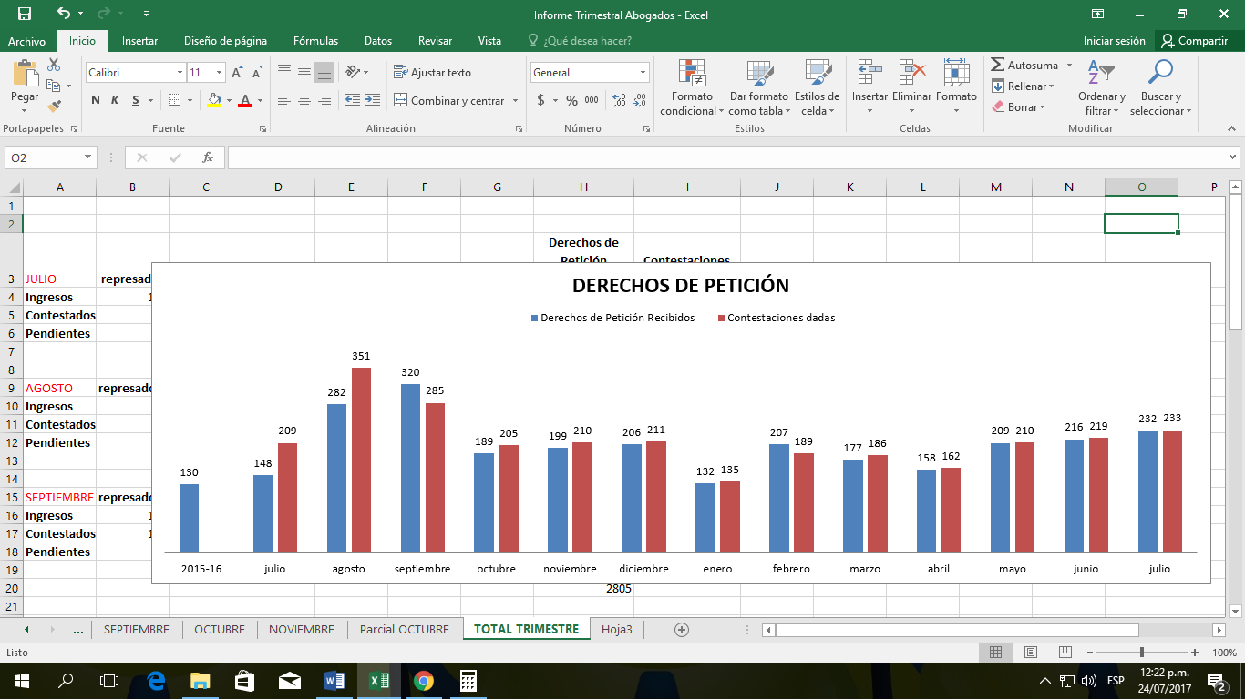
- OTRAS SOLICITUDES

Por otras solicitudes se entiende peticiones que requieren una respuesta o análisis especial, particularmente en cuanto a su impacto político. También se incluyen informes de gestión, respuestas a comentarios de proyectos de ley, cartas a otras entidades del Estado y organizaciones internacionales, entre otros. En otras palabras, no son las peticiones usuales, sino de más detalle o cuidado. La respuesta a estas peticiones debe añadirse al conteo general de contestaciones.

En total ingresaron 405 comunicaciones jurídicas, a las cuales se les dio el respectivo y adecuado trámite.

- RESOLUCIONES

Las resoluciones de permisos, licencias no remuneradas o comisiones oficiales se tramitan de la siguiente forma:

El área jurídica realiza acompañamiento y seguimiento a todo el proceso. Quien tuvo la responsabilidad dentro del área jurídica frente a este tópico fue el abogado Yair Fonseca.

Entre las acciones puntuales que se realizan, se encuentran:
- Revisión de solicitud por parte del senador: en caso de que la solicitud tenga falencias, se comunica con la oficina del senador para que corrija la solicitud o aporte documentos soporte adicionales.
- Redacción de oficio de autorización
- Seguimiento a los términos de secretaría general en la creación de la resolución.
- Revisión de la resolución para firma del Presidente.
- Redacción oficio remisorio primera vicepresidencia.
- Control y seguimiento de la resolución en ambas vicepresidencias y su numeración

Adicional a estas resoluciones, también se tramitaron aquellas en las que se designaban comisiones accidentales, así como aquellas en las que se adoptaban medidas para un mejor funcionamiento del Senado, de acuerdo a las facultades de la Mesa Directiva.

Se realizaron 239 resoluciones en total.

- LEGISLATIVO

El área sigue apoyando el trabajo legislativo. Julián Molina, como coordinador jurídico, y Lina Ballestas, realizan el apoyo en la Plenaria y la Comisión. Adicionalmente continúan con el seguimiento a los proyectos de ley en trámite, el reparto de los proyectos de ley, entre otros, así:
- Apoyo en plenaria
- Valoración de observaciones sobre proyectos de ley para su publicación en Gaceta y remisión a senadores.
- Revisión de carpetas de reparto de los proyectos de ley
- Revisión de Orden del día
- Seguimiento proyectos de ley en trámite
- Remisión y publicación de informes de gestión de las distintas entidades estatales obligadas a ello.
- Apoyo en Comisión II, que incluye la presentación de excusas por inasistencia a las sesiones.

Es de mencionar que en cada una de las plenarias uno de los abogados del equipo se quedó para apoyar desde la oficina. Este apoyo se realizó por turnos.

Adicionalmente no es de olvidar que en el tema legislativo Lina Ballestas junto con la sección de Relatoría de la Secretaría General del Senado, realizó el INFORME DE AUSENTISMO, mes a mes. Dicho informe requiere una revisión detallada de excusas aportadas, resoluciones emitidas y en trámite, votaciones y debates, así como del análisis de coyunturas específicas o eventos extraordinarios que puedan afectar o alterar notablemente las cifras de asistencia.

Por otra parte, se preparó la intervención del Presidente del Senado ante la Corte Constitucional en las audiencias públicas realizadas por la alta corporación, particularmente en aquellas cuyo tema era los proyectos tramitados por el Procedimiento Legislativo Especial para la Paz.

Finalmente, se siguieron ejecutando las funciones de la Unidad de Trabajo Legislativo, entre las cuales se encuentra la preparación para los distintos debates, y la recepción y respuesta de solicitudes dirigidas a Oscar Mauricio Lizcano Arango en su calidad de senador, no de presidente. Entre otras, se incluyen las cartas a la Unión inter-parlamentaria del BM y el FMI, la revisión de procesos y solicitudes personales y la redacción de derechos de petición referentes a su labor parlamentaria, cuya respuesta no se incluye en las estadísticas del primer punto.

- LITIGIOS

El área jurídica de la Presidencia del Senado apoyó en los procesos litigiosos, siendo que es en cabeza del Presidente del Senado que pesa la representación legal del Congreso de la República. Así las cosas, el área jurídica ejecutó las siguientes acciones:
- Revisión de la Gestión de la Dirección Jurídica de la División Administrativa en temas de litigios, que incluye la revisión de poderes.
- Redacción de contestaciones de diversas acciones litigiosas, entre las cuales se encuentran tutelas y acciones de cumplimiento.
- Apoyo a las contestaciones dadas por la Secretaría General en litigios de temas coyunturales.

- APOYO A OTRAS ÁREAS

Los abogados del área jurídica realizaron además el apoyo a las demás áreas de la Presidencia. Entre otros se apoyó de la siguiente forma a las distintas áreas:
- Área administrativa: se revisan procesos de contratación, y se hace el acompañamiento para la realización, el seguimiento y la ejecución de los contratos de los distintos contratistas. Se acude a comités y reuniones.
- Área de prensa: se asesora en términos legales sobre temas del área de prensa, entre los que se incluyen efectos y herramientas jurídicas derivadas de las distintas coyunturas. Esto implica, en la mayoría de los casos, investigar y capacitar sobre el tema a quienes trabajan en prensa de presidencia. También se revisan a petición, comunicados de prensa. Se ha dictado capacitaciones al personal de la oficina de prensa en Ley 5 para que su reportaje sea de mejor calidad.
- Área de Transparencia: se realiza acompañamiento y revisiones en la realización de cartas, convenios, audiencias públicas, resoluciones, gestión de calidad y demás procesos de transparencia.
- Área de Protocolo: a solicitud de la asesora de protocolo se revisan distintas comunicaciones y cartas.
- Área de Archivo: siendo que la gran mayoría de la correspondencia que llega a Presidencia es tramitada por el área jurídica, es el área jurídica la que apoya constantemente al área de archivo, en el seguimiento de los parámetros de gestión de calidad y de archivo particulares del Senado.
- Área Política: por solicitud de los asesores políticos, se revisan o redactan respuestas y cartas destinadas a la gestión política del equipo.
- Secretaria Privada: a solicitud de la Secretaria Privada Catalina Tapias, se revisaron comunicaciones y documentos suscritos por esta.

No sobra mencionar que el área jurídica apoyó el programa “Yo Represento” en el cual estudiantes de distintos colegios y universidades públicas y privadas del país acudían al Senado para jugar a ser senadores por un día. Este apoyo se manifestó claramente al dictar clase de procedimiento legislativo a los asistentes, antes de iniciar cada sesión de simulacro.

- COYUNTURAS

El grupo jurídico de la Presidencia del Senado respondió a las distintas coyunturas político-jurídicas y apoyó a las demás áreas. A continuación, una descripción del apoyo prestado desde julio 20 de 2016:

MARTIN EMILIO MORALES DIZ
Se revisó el procedimiento para suspender a Martin Emilio Morales Diz de su condición congresional, en ocasión a su reclusión en centro penitenciario. Además, se revisó el régimen de recursos humanos y los documentos necesarios para realizar el cierre de su UTL.
Finalmente, se ha estudiado y acompañado el caso en cuanto a la aplicabilidad de la figura de la silla vacía.

CASO PRETELT
El área jurídica tuvo a su cargo la totalidad del estudio del caso Pretelt, estableciendo el procedimiento a seguir, redactado los documentos necesarios para dar respuesta a las solicitudes de la defensa, la Procuraduría y demás interesados, realizando la revisión, recepción y entrega del expediente, manteniendo la cadena de custodia de las pruebas aportadas al proceso, el acompañamiento en las plenarias y reuniones referentes al caso, e incluso la copia y entrega de documentos a los senadores y la Secretaría General. Adicionalmente realizó la respuesta de tres tutelas distintas referentes al caso, interpuestas ante tribunales de varias partes del país.

RENUNCIA, DESTITUCIÓN Y ELECCIÓN DEL PROCURADOR
El área jurídica apoyó con el estudio de la renuncia, la destitución y el procedimiento electoral. Además, apoyó en la convocatoria de la Academia a la Audiencia Pública comunicándose con las distintas Universidades, Facultades de Derecho y colegios de abogados para la asistencia y seguimiento al proceso.

CASO MAGISTRADO BERNARDO FRANCO
Se estudió la aplicabilidad de la edad de retiro forzoso en el caso de los Magistrados del Consejo Nacional Electoral, se contestaron las peticiones y se proyectó la respuesta a la Acción de cumplimiento interpuesta por un ciudadano sobre el caso particular.

RENUNCIA Y ELECCIÓN DE VICEPRESIDENTE
El área jurídica apoyó con el estudio de la renuncia y el procedimiento electoral del vicepresidente Germán Vargas Lleras y su reemplazo General Oscar Naranjo.

ELECCIÓN MAGISTRADOS ALTAS CORTES
Junto con la delegada de la Presidencia para los temas de Transparencia Legislativa, el equipo jurídico diseñó e implementó un procedimiento para la elección de altos dignatarios, particularmente los magistrados de las altas cortes. Dicho procedimiento incluye la publicación de los documentos, la realización de una audiencia pública dinámica y con presencia de todos los sectores de la sociedad civil y la academia, y la elección por medio de papeletas provistas por la Secretaría General. Dicho procedimiento quedó consagrado en la Resolución No. 239 de 2017 de la Mesa Directiva.

- PUNTOS PENDIENTES

El grupo jurídico de la Presidencia del Senado respondió toda petición allegada hasta las 8 de la mañana del jueves 19 de julio. Los documentos pendientes que quedaron para el trámite de la siguiente presidencia sólo tienen que ver con los trámites legislativos que únicamente pueden realizarse dentro del periodo legislativo. Adicionalmente, quedan dos coyunturas pendientes, las cuales son:
- Elección de los magistrados del Consejo Superior de Disciplina Judicial, el cual reemplazará a la Sala Disciplinaria del Consejo Superior de la Judicatura. Dicha elección no se realizó por estar suspendido el proceso debido a una orden del Consejo de Estado.
- Juzgamiento político de Jorge Pretelt

